D:\27398716-3.jpgUniversidade Federal de Sergipe

Campus Prof. Alberto Carvalho

Projeto Conceitual do

Banco de Dados do

Sistema de Gerenciamento de Eventos

Itabaiana

Novembro/2009

D:\27398716-3.jpgUniversidade Federal de Sergipe

Campus Prof. Alberto Carvalho

Janisson Gois de Souza

Jairo Charnoski do Nascimento

Trabalho apresentado a disciplina Banco de Dados ministrado pelo professor Eugenio Braz como II avaliação do 5º período da turma de sistemas de informação campus Itabaiana.

Itabaiana

Novembro/2009

Sumário

0 Fase 0 – Iniciação do Projeto 4

0.1 Declaração de propósito: 4

0.2 Declaração de escopo 4

0.3 Equipe de projeto: 5

0.4 Material fonte: 5

1 Fase 1 – Definição de Entidades 6

1.1 Identificação das entidades 6

1.2 Definição das entidades: 6

2 Fase 2 – Definição de Relacionamentos 7

2.1 Identificação das entidades relacionadas 7

2.2 Definição das entidades relacionadas 7

2.3 Diagrama de nível de entidade 7

3 Fase 3 - Definição de chaves 9

3.1 Resolução de relacionamento não-específico 9

3.2 Identificação de atributos chaves 10

3.3 Migração de chaves 10

3.4 Validação de Chaves e relacionamentos 13

3.5 Definição de Atributos Chaves 14

4 Fase 4 – Definição dos Atributos 15

4.1 Identificação dos atributos não-chave 15

4.2 Estabelecimento da propriedade dos atributos 15

4.3 Definição dos atributos 15

4.4 Refinamento do modelo 16

1. Fase 0 – Iniciação do Projeto
   1. Declaração de propósito:

O propósito deste modelo é representar a futura base de dados do sistema gerenciador de eventos. Projeto que pretende reunir numa única base de dados todas as informações de participantes, palestrantes e organizadores, de diversos eventos, para que desta forma possam ser reutilizadas em futuros eventos, sem a necessidade de recadastramento de todos os dados.

* 1. Declaração de escopo

Usuário participante:

* Alteração de dados do cadastro;
* Listar histórico de participação de eventos;
* Listar eventos aos quais está inscrito;
* Listar pagamentos pendentes.

Usuário gerenciador:

* Listar frequências do evento;
* Listar frequências das atividades do evento;
* Gerar lista de presença do evento;
* Gerar listas de presença das atividades;
* Listar eventos;
* Listar atividades por evento;
* Listar pagamentos de participantes;

Usuário administrador:

* Listar usuários cadastrados no sistema;
* Listar eventos por participante;
* Listar participantes por evento;
* Listar atividades por evento;
* Listar pagamentos de eventos;

Os usuários do sistema serão gerenciados de acordo com uma hierarquia onde participantes e palestrantes terão um nível de acesso e os organizadores terão outro. Haverá também o usuário administrador, que farão a gerência dos dados de todos os outros participantes tendo desta forma maior nível na hierarquia.

O negócio se trata de gerenciar usuários que poderão se inscrever em determinados eventos.

Os dados dos usuários serão: nome, endereço, email, CPF, senha, profissão, escolaridade.

Plano de modelagem:

1. Planejamento do projeto
2. Coleta de dados
3. Definição das entidades
4. Definição dos relacionamentos
5. Definição dos atributos chaves
6. População dos atributos não-chaves
7. Validação do modelo
8. Revisão e aceitação
   1. Equipe de projeto:

Jairo Charnoski do Nascimento (Gerente do projeto, especialista, modelador)

Janisson Gois de Souza (Gerente do projeto, especialista, modelador)

Prof. Eugênio (Comitê de revisão e aceitação)

* 1. Material fonte:

Fichas de inscrições de eventos diversos.

Dados de comissões organizadoras de eventos já realizados.

Sistemas de inscrição online de diversos eventos.

1. Fase 1 – Definição de Entidades
   1. Identificação das entidades

|  |  |  |
| --- | --- | --- |
| **Número** | **Nome da Entidade** | **Material Fonte** |
| 1 | Usuário |  |
| 2 | Evento |  |
| 3 | Atividade |  |

* 1. Definição das entidades:

Nome: Usuário

Descrição: Qualquer usuário com cadastrado no sistema.

Nome: Evento

Descrição: Evento criado no SGE

Nome: Atividade

Descrição: Atividades em um evento, exemplo, minicursos, mesas-redondas, oficinas, etc.

1. Fase 2 – Definição de Relacionamentos
   1. Identificação das entidades relacionadas

|  |  |  |  |
| --- | --- | --- | --- |
|  | Usuário | Evento | Atividade |
| Usuário |  | x | x |
| Evento | x |  | x |
| Atividade | x | x |  |

* 1. Definição das entidades relacionadas

Usuário – participa 0, 1 ou vários eventos

Usuário – possui 0, 1 ou muitas atividades

Usuário – possui uma regra de acesso

Evento – é criado por um usuário

Evento – possui 0, 1 ou muitos usuários

Evento – possui 0, 1 ou muitas atividades

Atividade – é criada por um usuário

Atividade – pertence a 0, 1 ou vários evento

Atividade – Possui 0, 1 ou vários horários

* 1. Diagrama de nível de entidade

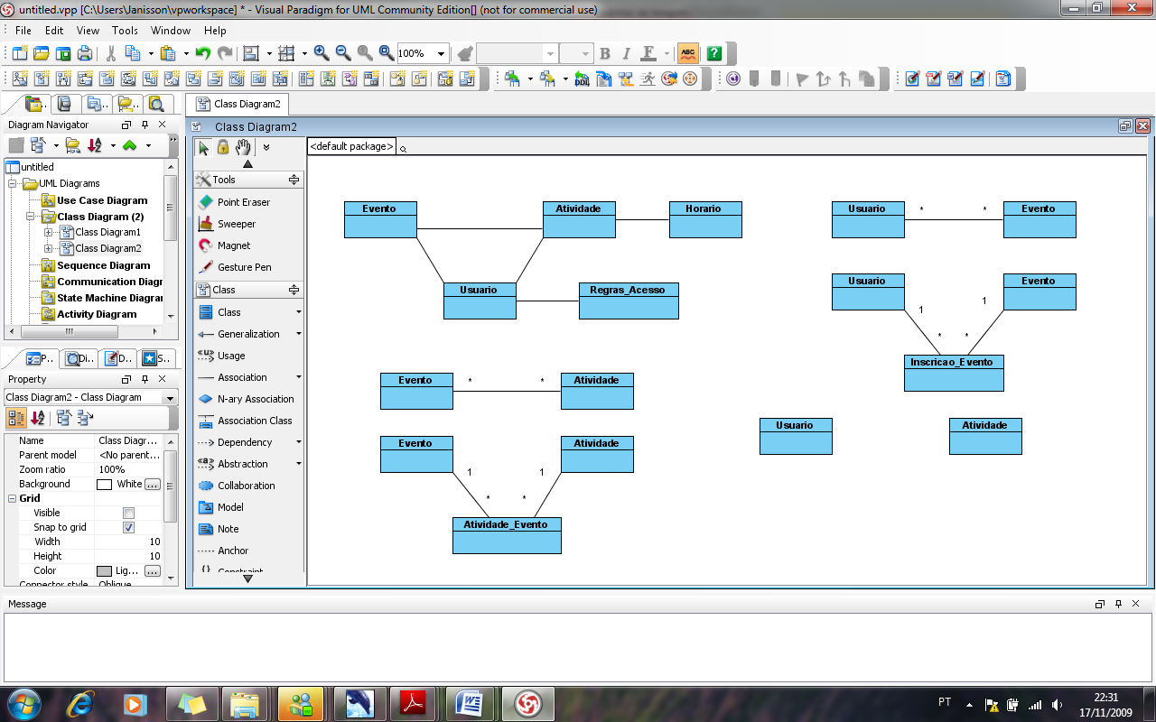

1. Fase 3 - Definição de chaves
   1. Resolução de relacionamento não-específico

* Usuário-Evento: é um relacionamento do tipo muitos para muitos. Normalizando-se cria uma nova entidade: Inscricao_Evento, que estabelece uma relação de muitos pra um com a entidade *Usuário* e de muitos pra um com a entidade *Evento*.

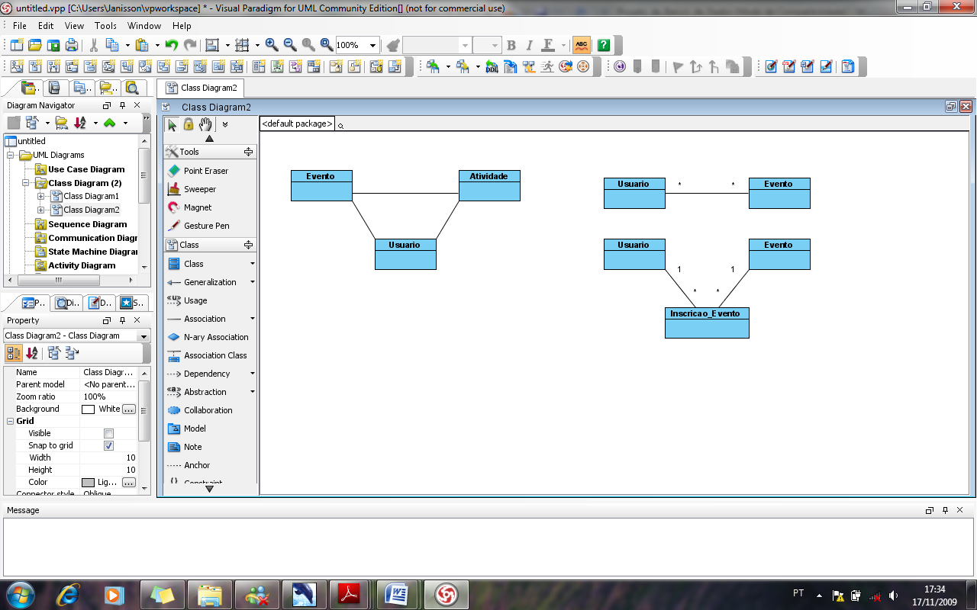

* Evento-Atividade: é um relacionamento do tipo muitos para muitos. Normalizando-se cria uma nova entidade: Atividade_Evento, que estabelece uma relação de muitos pra um com a entidade *Atividade* e de muitos pra um com a entidade *Evento*.

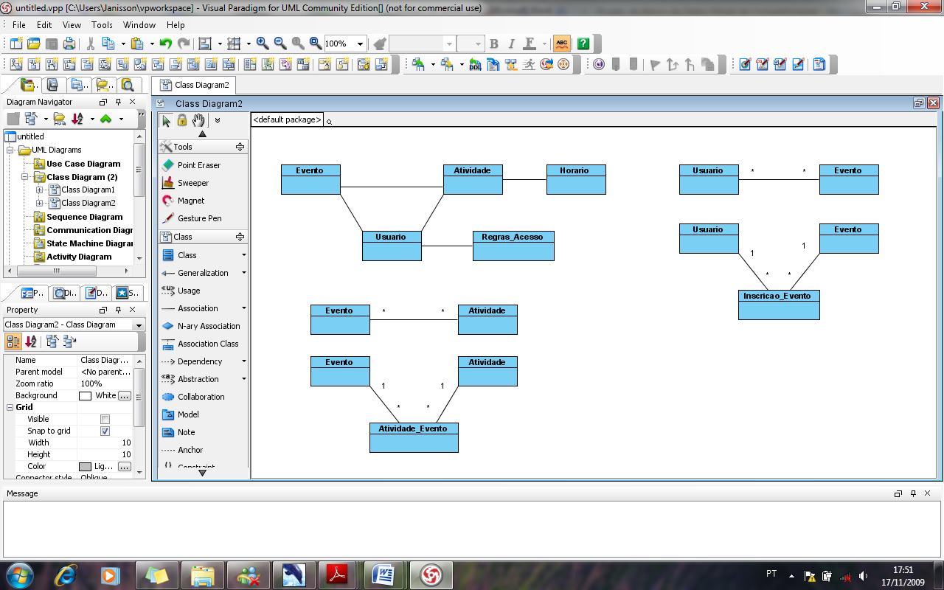

* Usuario-Atividade: É um relacionamento do tipo muitos para muitos. Normalizando-se temos que analisar que no relacionamento anterior evento e atividade gera uma nova entidade Atividade_Evento, a qual possui as atividade de um determinado evento, como um usuário participa de uma atividade e que essa atividade pertence a um evento, então temos uma nova entidade chamada Inscrição_Atividade, que estabelece uma relação de muitos para um com a entidade Usuario e muitos para um com a entidade Atividade_Evento.

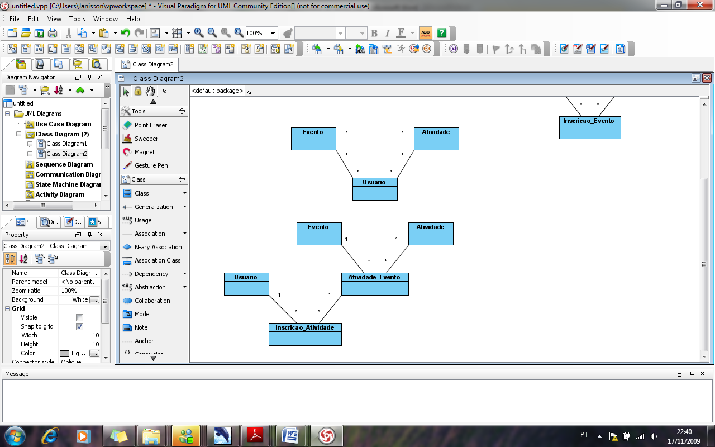

* 1. Identificação de atributos chaves

**Entidade Atributos Chave**

Usuário Código do Usuário

Evento Código do evento

Atividade Código da atividade

Rega_Acesso Código da regra de acesso

Inscricao_Evento Código do Evento, Código do Usuário

Inscricao_Atividade Código da Atividade, Código do Usuário, Código do Evento

Atividade_evento Codigo da Atividade, Codigo do Evento

Horario Codigo do Horario, Codigo do evento, Codigo da Atividade

* 1. Migração de chaves

1- Nesta relação o atributo reg_codigo é chave primária na entidade REGRAS_ACESSO e migrou como chave estrangeira para a entidade USUARIO, como mostrado a seguir:

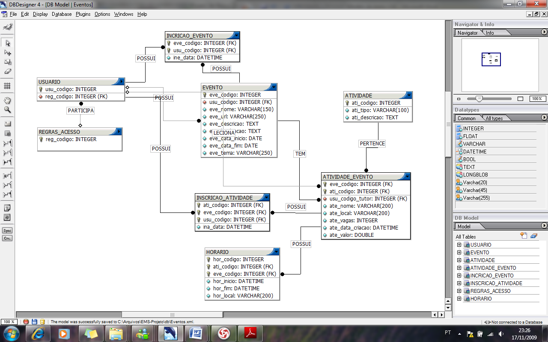

2 - Nesta relação o atributo usu_codigo é chave primária na entidade USUARIO e eve_codigo é chave primaria da entidade EVENTO, migraram como chaves estrangeiras para a entidade INSCRICAO_EVENTO, como mostrado a seguir:

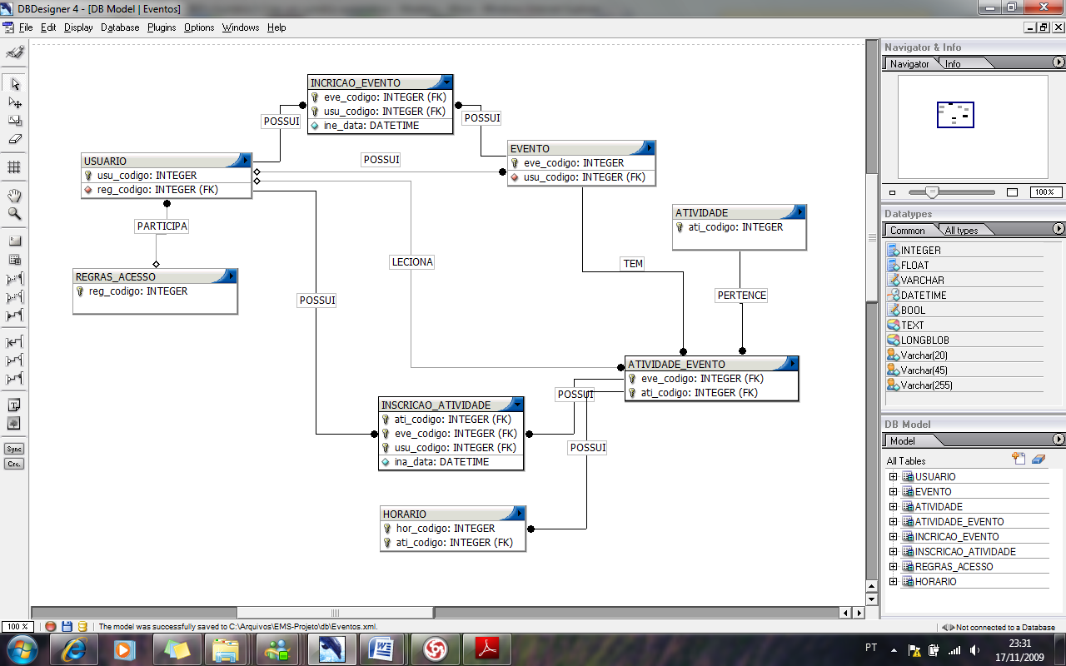

3 - Nesta relação o atributo usu_codigo é chave primária na entidade USUARIO, migra como chave estrangeira para a entidade EVENTO, como mostrado a seguir:

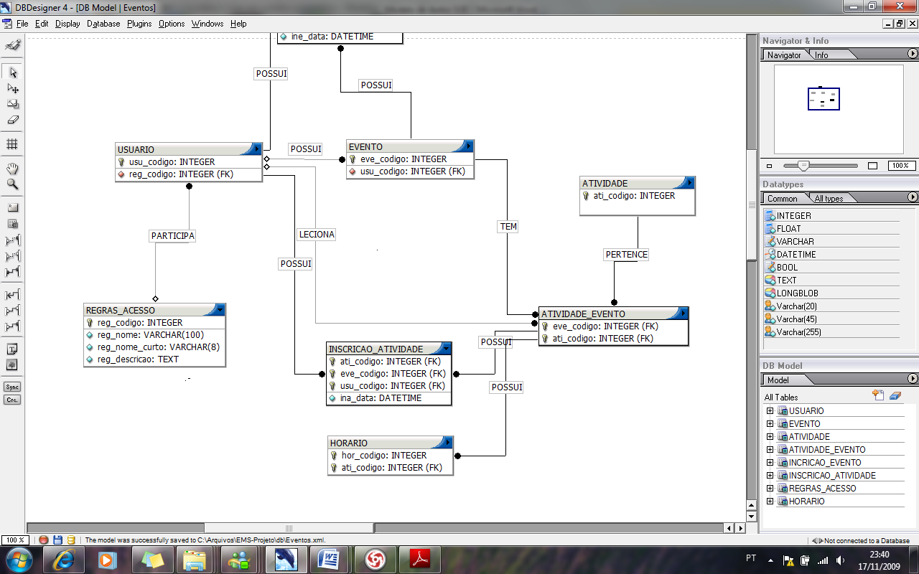

4 - Nesta relação o atributo ati_codigo é chave primária na entidade ATIVIDADE e eve_codigo é chave primaria da entidade EVENTO, migraram como chaves estrangeiras para a entidade ATIVIDADE_EVENTO, como mostrado a seguir:

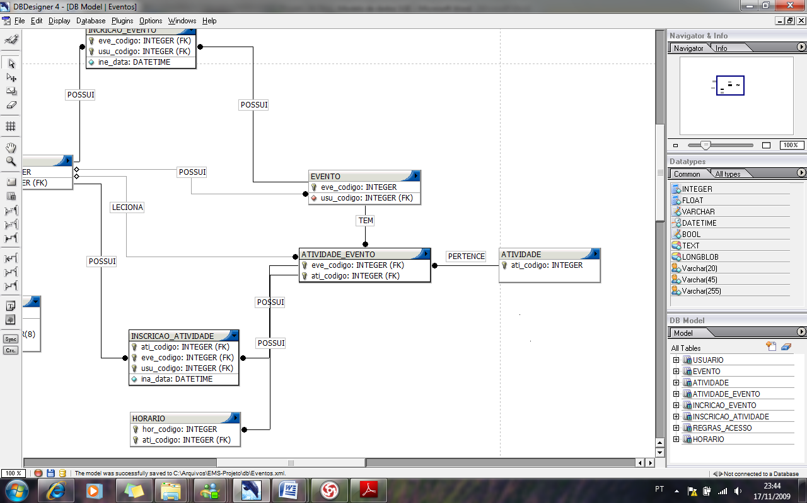

5 - Nesta relação os atributos eve_codigo e ati_codigo são chaves primaria da entidade ATIVIDADE_EVENTO, migraram como chaves estrangeiras para a entidade HORARIO, como mostrado a seguir:

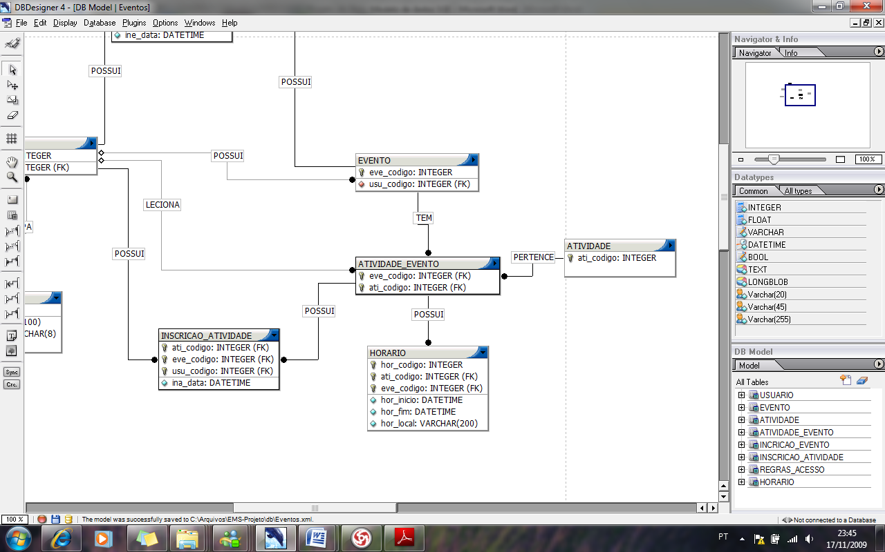

6 - Nesta relação o atributo usu_codigo é chave primária na entidade USUARIO e eve_codigo e ati_codigo são chaves primaria da entidade ATIVIDADE_EVENTO, migraram como chaves estrangeiras para a entidade ISNCRICAO_ATIVIDADE, como mostrado a seguir:

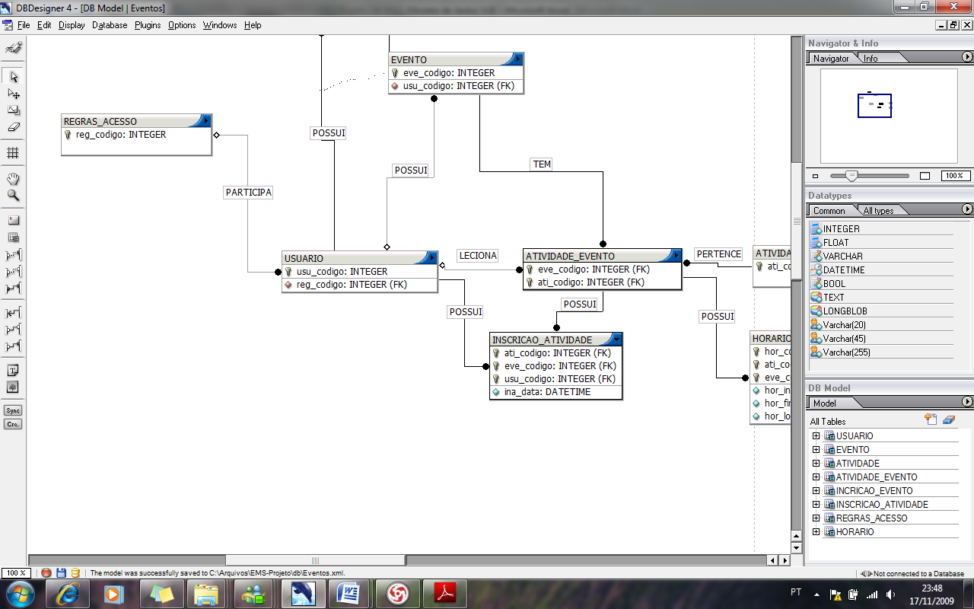

* 1. Validação de Chaves e relacionamentos

Nesta etapa os principais membros-chave são identificados, as entradas são feitas em uma tabela de atributos, para identificar a distribuição e utilização dos atributos de todo o modelo proposto. A tabela tem a seguintes características:

* Todos os nomes de entidades são mostrados ao lado.
* Todos os nomes de atributos são descritos na parte superior.
* O uso de atributos de entidades é representado utilizando os seguintes códigos:
  + “O” = Owner (Proprietário)
  + “K” = Primary key (Chave Primária)
  + “M” = Migrated (Migrados)

|  |  |  |  |  |  |  |
| --- | --- | --- | --- | --- | --- | --- |
| Entidades | Atributos | usu_codigo | ati_codigo | eve_codigo | reg_codigo | hor_codigo |
| 1 | 2 | 3 | 4 | 5 |
| Usuário | 1 | OK |  |  | M |  |
| Evento | 2 | M |  | OK |  |  |
| Atividade | 3 |  | OK |  |  |  |
| Rega_Acesso | 4 |  |  |  | OK |  |
| Inscricao_Evento | 5 | MK |  | MK |  |  |
| Inscricao_Atividade | 6 | MK | MK | MK |  |  |
| Atividade_evento | 7 | M | MK | MK |  |  |
| Horario | 8 |  | MK | MK |  | OK |

* 1. Definição de Atributos Chaves

|  |  |  |
| --- | --- | --- |
| **Entidade** | **Atributos** | **Atributo-Chave** |
| Usuario | -Código  -Nome  -Sobrenome  -Endereço  -Numero  -Bairro  -Cidade  -Pais  -E-mail  -CPF  -RG  -Senha  -Profissão  -Escolaridade  -Data_inscricao  -Telefone  -Celular | -Codigo |
| Evento | -Código  -Nome  -URL  -localização  -Data_Inicio  -Data_Fim  -Tema | -Codigo |
| Atividade | -Código  -Tipo  -Descrição | -Codigo |
| Horario | -Código  -Nome  -Local  -Vagas  -Data_Criação  -Valor | -Codigo |
| Regras_Acesso | -Código  -Nome  -Nome_Curto  -Descrição | -Codigo |

1. Fase 4 – Definição dos Atributos
   1. Identificação dos atributos não-chave

|  |
| --- |
| **Atributos** |
| Nome, Sobrenome, Endereço, Numero, Bairro, Cidade, Pais, E-mail, CPF, RG, Senha, Profissão, Escolaridade, Data_inscricao, Telefone, Celular, Nome, URL, localização, Data_Inicio, Data_Fim, Tema, Tipo, Descrição, Nome, Local, Vagas, Data_Criação, Valor, Nome, Nome_Curto, Descrição |

* 1. Estabelecimento da propriedade dos atributos

|  |  |
| --- | --- |
| **Atributos** | **Propriedade** |
| -Código | INTEGER |
| -Nome | VARCHAR(50) |
| -Sobrenome | VARCHAR(50) |
| -Endereço | VARCHAR(75) |
| -Numero | INT |
| -Bairro | VARCHAR(75) |
| -Cidade | VARCHAR(75) |
| -Pais |  |
| -E-mail |  |
| -CPF |  |
| -RG |  |
| -Senha |  |
| -Profissão |  |
| -Escolaridade |  |
| -Data_inscricao |  |
| -Telefone |  |
| -Celular |  |
| -Código |  |
| -Nome |  |
| -URL |  |
| -Descrição |  |
| -Localização |  |
| -Data_Inicio |  |
| -Data_Fim |  |
| -Tema |  |
| -Código |  |
| -Tipo |  |
| -Descrição |  |
| -Código |  |
| -Início |  |
| -Fim |  |
| -Local |  |
| -Código |  |
| -Nome |  |
| -Nome_Curto |  |
| -Descrição |  |

* 1. Definição dos atributos

|  |  |  |
| --- | --- | --- |
| **Entidade** | **Atributos** | **Identificação** |
| Usuario | -Código | Código de identificação do usuário |
| -Nome | Primeiro nome do usuário |
| -Sobrenome | Sobrenome do usuário |
| -Endereço | Endereço do usuário (nome da via) |
| -Numero | Número da casa que o usuário reside |
| -Bairro | Bairro que o usuário reside |
| -Cidade | Cidade que o usuário reside |
| -Pais | Pais que o usuário reside |
| -E-mail | Email do usuário |
| -CPF | CPF do usuário |
| -RG | RG do usuário |
| -Senha | Senha do usuário para acesso ao sistema |
| -Profissão | Profissão que o usuário exerce |
| -Escolaridade | Nível de escolaridade do usuário |
| -Data_inscricao | Data de inscrição do usuário no sistema |
| -Telefone | Telefone fixo do usuário |
| -Celular | Telefone móvel do usuário |
| Evento | -Código | Código de identificação do evento |
| -Nome | Nome ou titulo do evento |
| -URL | Endereço eletrônico do evento |
| -Descrição | Descreve o evento |
| -Localização | Localização ou descrição da localização do evento |
| -Data_Inicio | Data de início do evento |
| -Data_Fim | Data que termina o evento |
| -Tema | Tema do evento |
| Atividade | -Código | Código de identificação da atividade |
| -Tipo | Tipo de atividade |
| -Descrição | Descrição da atividade |
| Horario | -Código | Código de identificação do horário |
| -Início | Data e hora de inicio do período da atividade |
| -Fim | Data e hora de finalização do período da atividade |
| -Local | Local onde será realizada a atividade nesse horário |
| Regras_Acesso | -Código | Código de identificação da regra de acesso |
| -Nome | Nome da regra de acesso |
| -Nome_Curto | Nome abreviado da regra de acesso |
| -Descrição | Descrição da regra de acesso |

* 1. Refinamento do modelo

